Ярмарка идей

Утро началось с бодрой танцевально-спортивной зарядки.   
Затем, набравшись сил и энергии вкусным завтраком, мальчишки и девчонки вместе с воспитателями и вожатыми отправились в свои отряды разрабатывать интересные идеи и предложения для отдыха!

В течение дня работали творческие мастерские, спортивные секции, мульткараоке и площадка “Рисуй offline”, а так же ребята посетили краеведческий музей и узнали много интересного о раскопках и археологических находках в Олюторском районе.

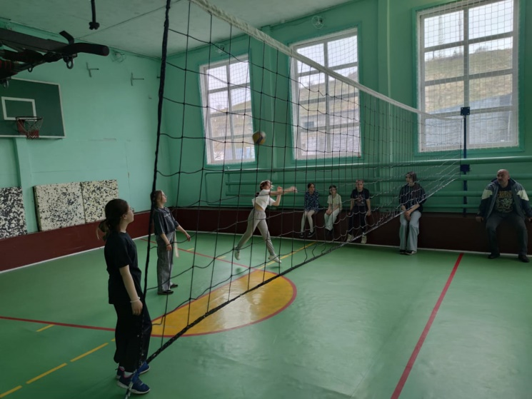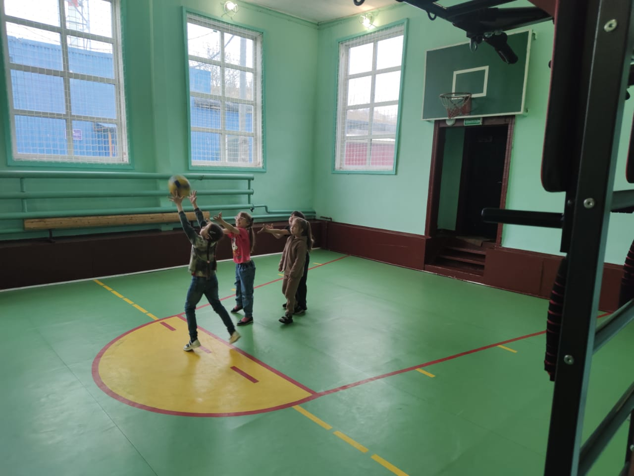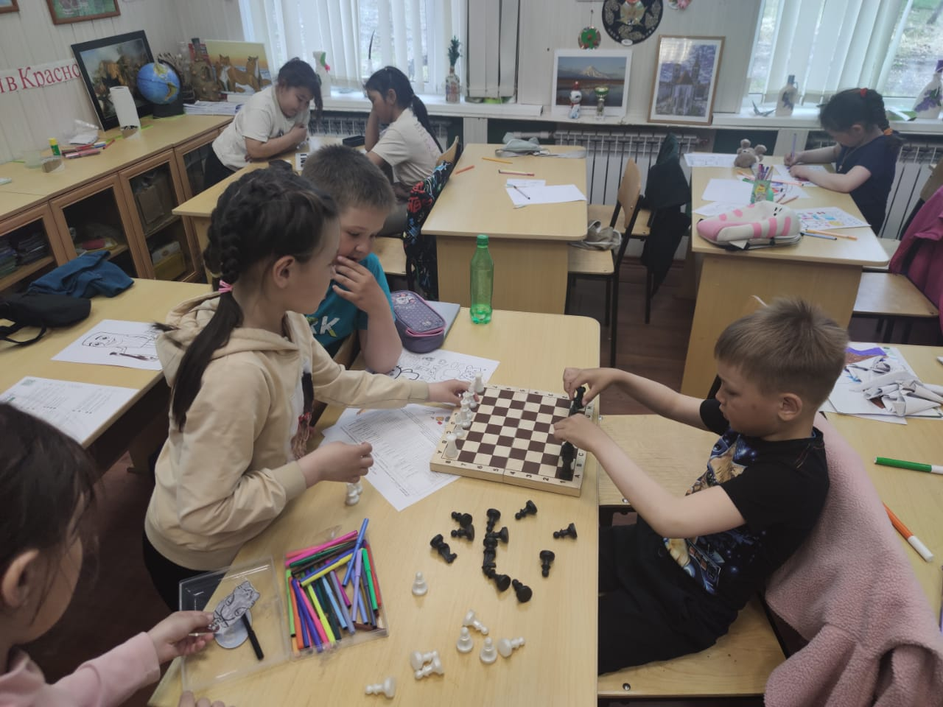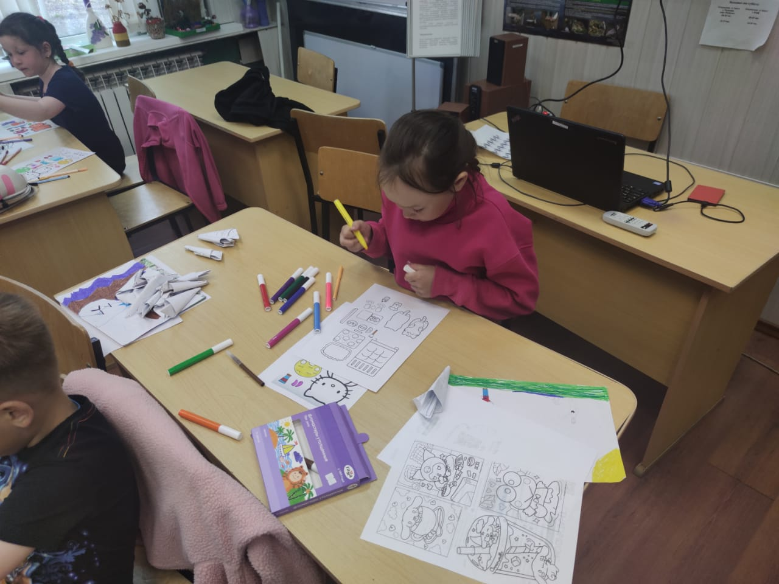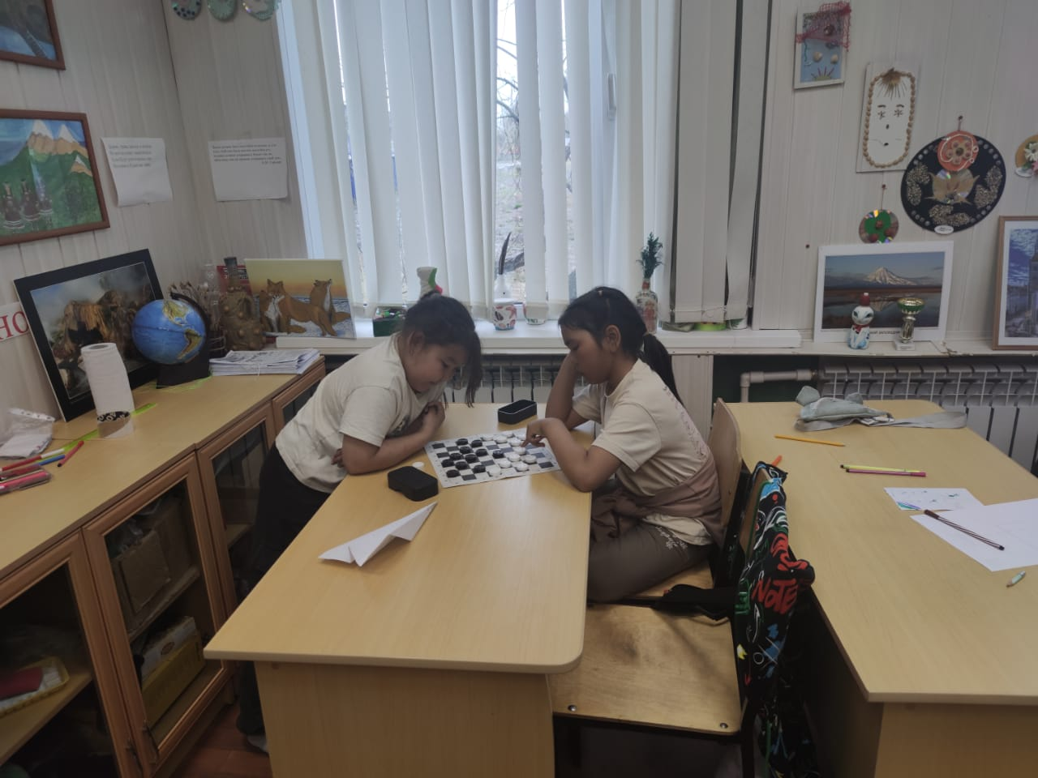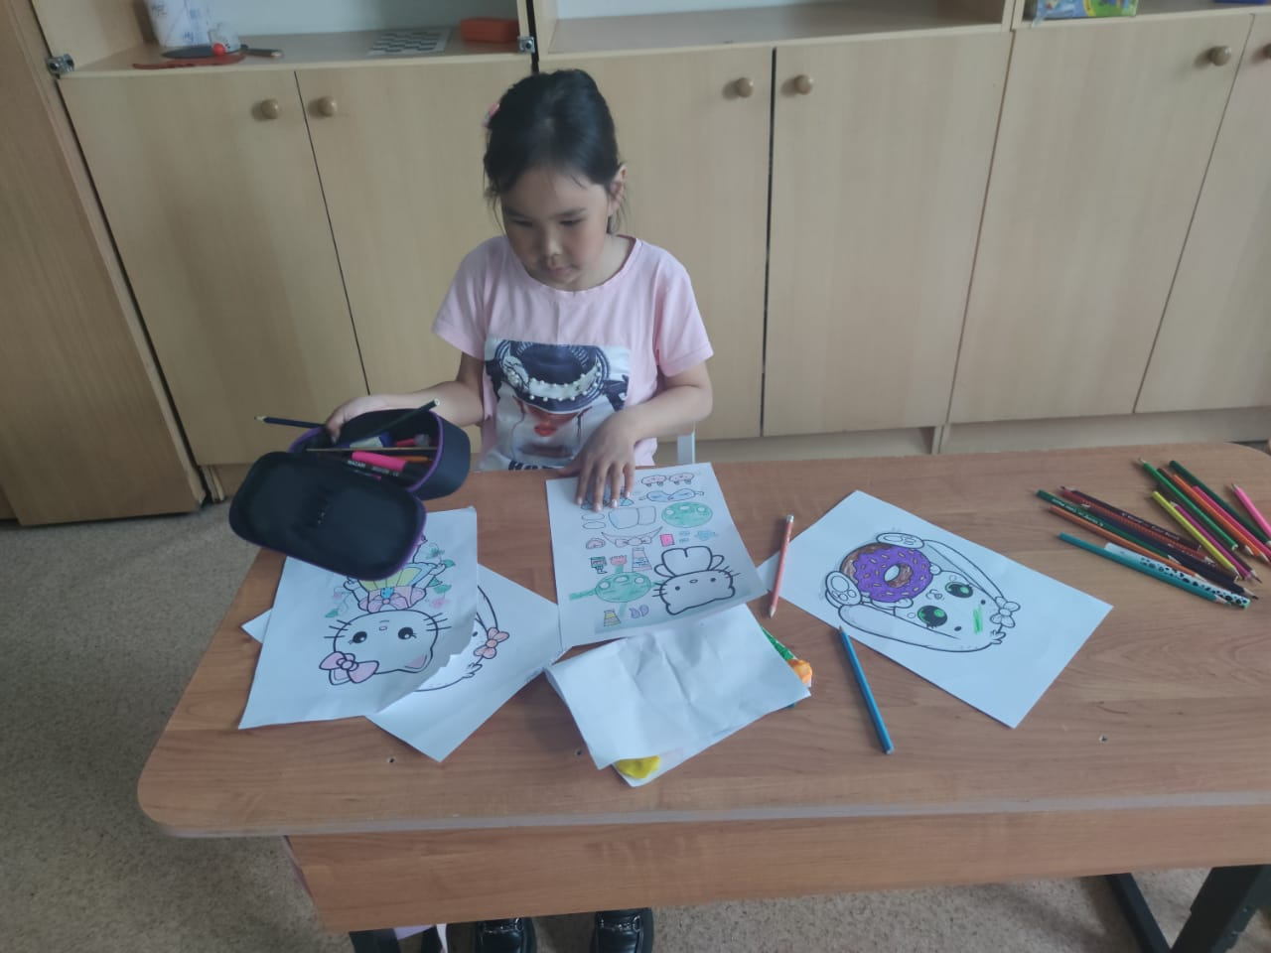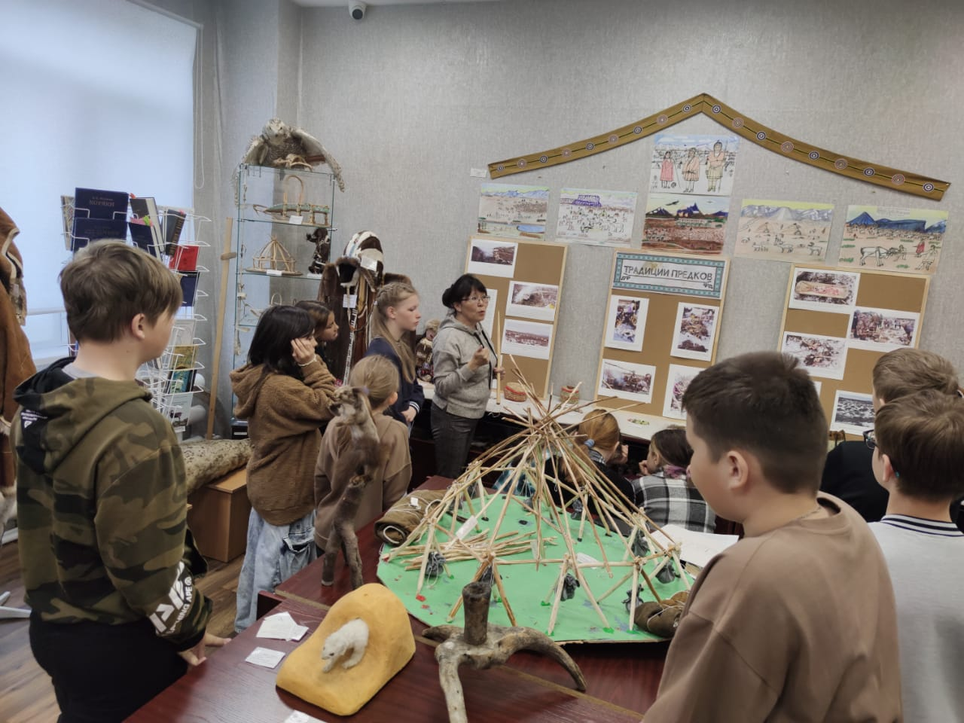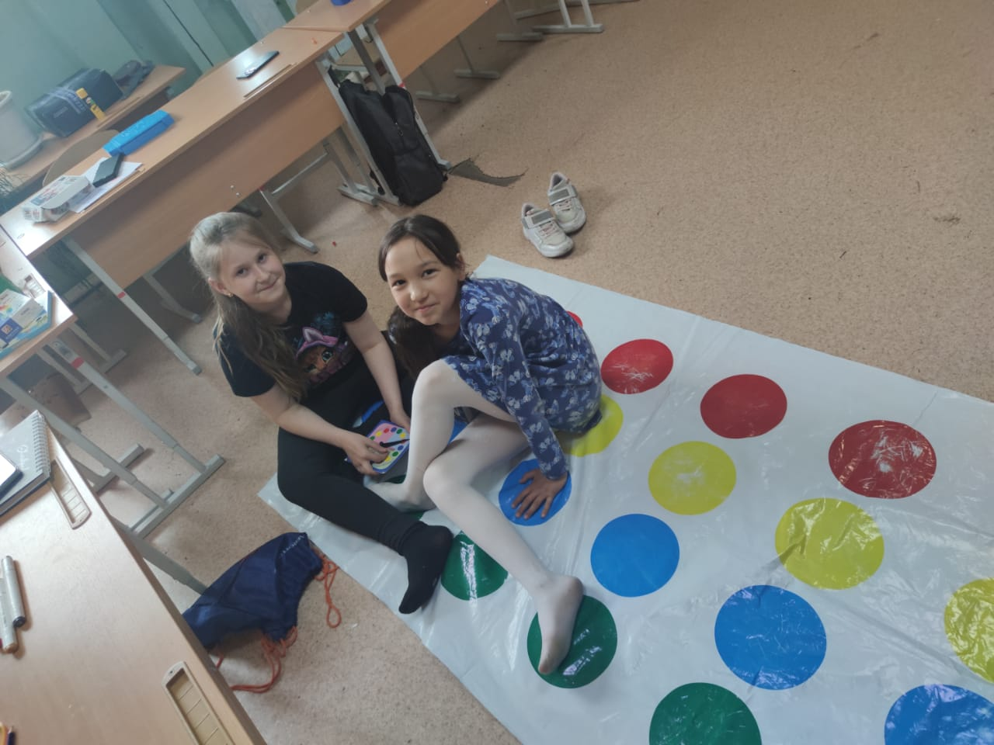 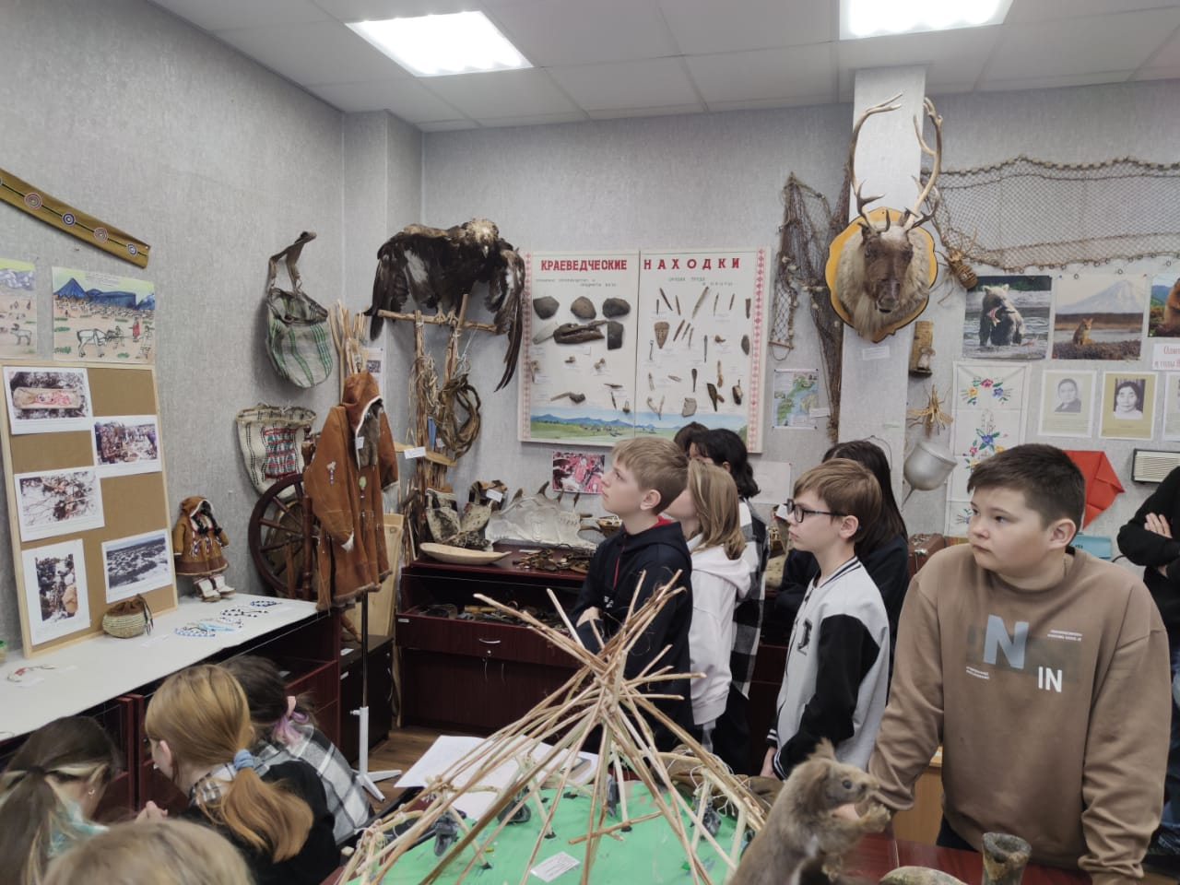

Завтрашний день обещает быть не менее интересным и насыщенным, как и вся программа лагеря. Ждём вас, дорогие ребята, за приятными впечатлениями и хорошим настроением!

Заведующая ЛОП Слипец Л.В.